Foto: internet
Opakovanie: Podstatné mená
Podstatné mená sú mená osôb, zvierat a vecí.
Na podstatné mená sa pýtame otázkami Kto? Čo?
Pri podstatných menách určujeme: rod, číslo, pád
Zmenu tvaru všetkých podstatných mien sa volá skloňovanie. Slovenský jazyk má 6 pádov. V týchto pádoch podstatného mená skloňujeme. 5. Pád nepoužívame.

Pádové otázky sú: Nauč sa ich naspamäť.
Pád | Otázka
1.pád | Kto? Čo?
2.pád | Koho? Čoho?
3.pád | Komu? Čomu?
4.pád | Koho? Čo?
6.pád | O kom? O čom?
7.pád | S kým? S čím?

Podstatné mená sú vlastné a všeobecné.
Vlastné podstatné mená píšeme s veľkým začiatočným písmenom.
Všeobecné podstatné mená píšeme s malým začiatočným písmenom.
Podstatné mená majú tri rody:
Mužský (ten): piatok, Pavol, spolužiak, sneh
Ženský (tá): škola, guľa, Martina, hlava
Stredný (to): vyučovanie, dievča, oko, ucho

ÚLOHY
1. Doplň do viet podstatné mená:

KTO?_______________ varí obed. ČO?_________________ sa varí.
____________umýva chodbu. _____________nechce písať.

2. Zaraď tieto podstatné mená do stĺpcov.
Julo, učiteľka, kamarát, Novák, slon, kameň, Zuzka, rieka, Topľa, Magda, opravár, Čaputová
vlastné podstatné mená | všeobecné podstatné mená
Julo

3. Usporiadaj tieto podstatné mená podľa rodov.
byt, kopyto, ryby koryto, ryža, dobytok, pýcha, býk, mydlo, sito, strýko, syn, bryndza, mamička, umývadlo, zvyk, veverička, okno

Mužský rod | Ženský rod | Stredný rod
byt

4. Opýtaj sa na podstatné mená

Dievčatá a chlapci boli v zoologickej záhrade. Tam sa ľadové medvede kúpali vo vode. Opice skákali po stromoch. Tigre a levy odpočívali. V jazierku plávali labute a divé kačice. V stánku predavačky predávali pohľadnice a fotografie zvierat.
5. Napíš na papier cvičenie 4 v jednotnom čísle.
VZOR: Dievča a chlapec boli v zoologickej záhrade.
__________________________________________________________________________________________________________________________________________________________________________________________________________________________________________________________________________________________________________________________________________________________________________________________________________________________________________________________________

6. Vyhľadaj podstatné mená a rozdeľ ich podľa rodu.

Náš byt je pekný.
Kôň nepreskočil prekážku.
Mydlo sa stratilo.
Ryba sa chytila na háčik.
Koryto a kopyto sú vybrané slová.
Mne nechutí ryža.

Mužský rod | Ženský rod | Stredný rod
byt

7. Rozdeľ tieto podstatné mená mužského rodu na životné a neživotné.
zlozvyk, strýko, hmyz, bydlisko, jazyk, syr, syn, pytliak, kurič, rybár

Životné podstatné mená: | strýko,
Neživotné podstatné mená:

8. Podstatné mená v zátvorkách daj do správneho tvaru.
VZOR: Julo bežal za loptou.

Julo bežal za (lopta). ___________________________________________________
Chcel streliť gól do (bránka). ___________________________________________________
Šmykol sa na mokrej (tráva) a spadol. _____________________________________________
Udrel si ľavú (ruka). _____________________________________________________
Brankár (lopta) ľahko chytil. _______________________________________________

8. Opýtaj sa pádovými otázkami na zvýraznené podstatné mená.

Viera s Evou išli do mesta. VZOR: Kto išiel s Evou do mesta? - Vierka
V meste sa prechádzali. ________________________________________________________
Keď prišli k cukrárni, vošli dnu. __________________________________________________
Kúpili si zmrzlinu. _____________________________________________________________
Vierka mala citrónovú, Eva kakaovú. _____________________________________________
Vierka mala od zmrzliny lepkavé ruky. ____________________________________________

SLOH

Téma: PROSBA A POĎAKOVANIE
Prečítaj
Karol nakupuje
Karol: „Prosím si tieto farbičky a výkres.“
Predavačka: „Nech sa ti páči.“
Karol: „Ďakujem.“
Predavačka: „Prosím“.

Dvaja spolužiaci
Milan: „Prosím ťa, požičaj mi gumu.“
Peter: „Nech sa ti páči.“
Milan: „Ďakujem.“
Peter: „Prosím.“

Zuzka na stanici
Zuzka: „Prosím vás, kedy ide vlak do Košíc.“
Teta: „O pol deviatej.“
Zuzka: „Ďakujem.“
Teta: „Prosím.“

Vlado ponúka miesto v autobuse.
Vlado: „Nech sa páči, posaďte sa.“
Pani: „Ďakujem ti.“
Vlado: „Prosím.“

Vierka nemá hodinky.
Vierka: „Prosím vás, koľko je hodín:“
Teta: „Je tri štvrte na osem.“
Vierka: „Ďakujem.“
Teta: „Prosím.“

Mária v obchode
Mária: „Prosím vás, koľko stojí tento sveter?“
Predavačka: „Desať eur.“
Mária: „Ďakujem.“
Predavačka: „Prosím.“

Úloha:
V dvojiciach vymýšľaj podobné rozhovory. Popros brata alebo sestru, aby ti s tým pomohli a vytvorili s tebou dvojicu.
Pán Ján Matlák bol dva mesiace v nemocnici. Keď sa vyliečil, poslal do novín toto verejné poďakovanie.
Ďakujem lekárom a sestričkám chirurgického oddelenia za vzornú starostlivosť pri mojej liečbe.
Ján Matlák

V novinách bolo aj takéto poďakovanie:
Ďakujeme všetkým známym a spolupracovníkom, ktorí prišli odprevadiť nášho mnžela a otca Pavla Nového na jeho poslednej ceste.
Smútiaca rodina

Zapamätaj si:
Prosba a poďakovanie patria k základným pravidlám slušného správania a vyjadrovania.

Čítanie (ČTN)

Prečítaj si článok:

Báseň, ktorá má v prostriedku koniec

Úlohy:
- Po prečítaní básne, porozprávaj vlastnými slovami, aké sú jednotlivé mesiace podľa predstavy básnika.
- Nájdi slová, ktoré sa rýmujú.
- Názvy ktorých mesiacov sú najkratšie slová?

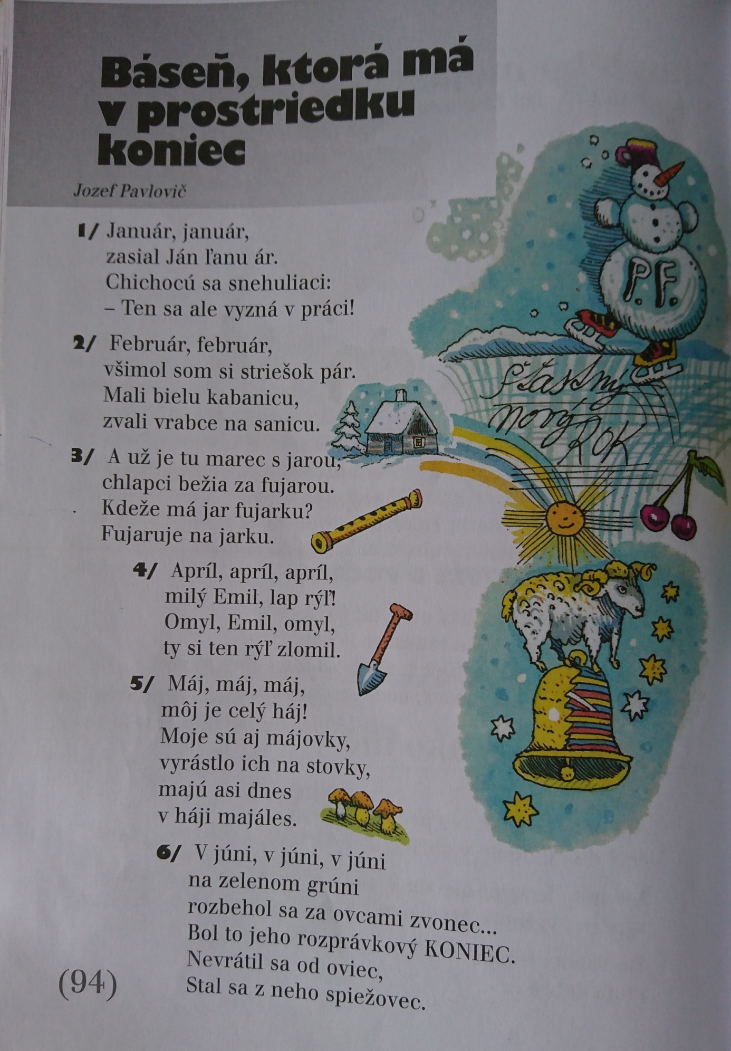

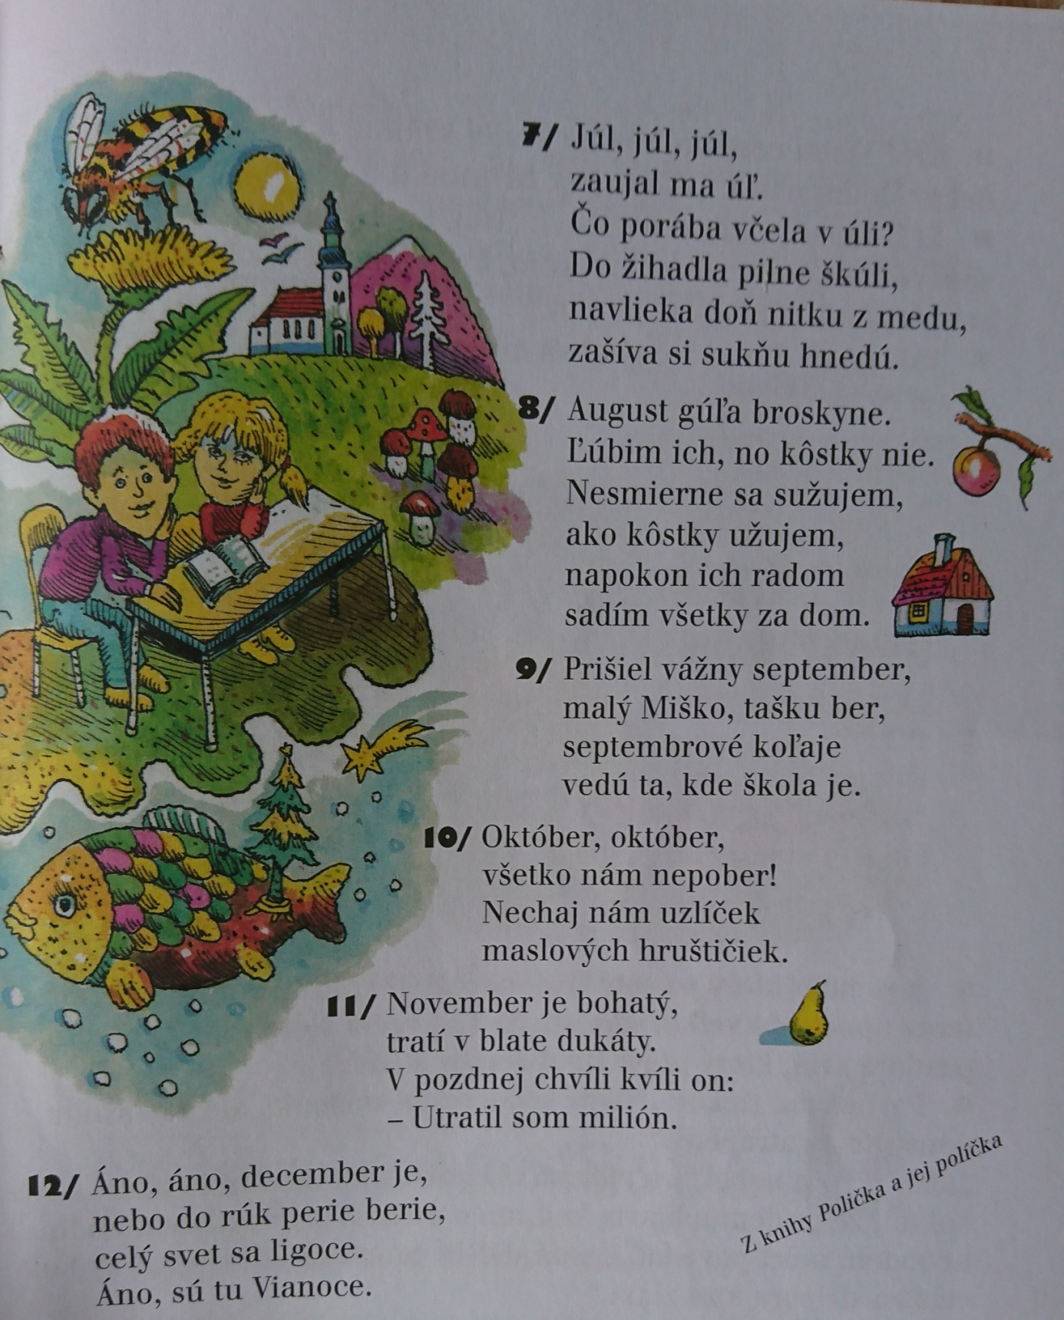

VLASTIVEDA

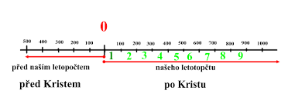

ZOPAKUJME SI:
SAMOVA RÍŠA
Slovanov najčastejšie ohrozovali Avari. Boli to bojovníci na koňoch, ktorí putovali (kočovali) kade-tade. Žili z toho, čo si vybojovali (z vojnovej koristi). Slovania boli proti ním slabí. Nemali kone, boli pešiaci. Slovania viackrát proti ním bojovali (vzbúrili sa), ale stále prehrali.
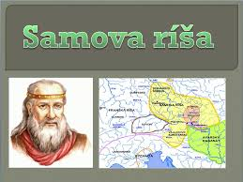
V roku 623 sa k Slovanom pridal franský kupec SAMO. Samo mal silné ozbrojené vojsko. Spolu sa im podarilo zbaviť Avarov. Zvolili si ho za sudcu, neskôr za vojvodu.
Samo spojil Slovanské kmene, ktoré žili na našom území a tak vznikla Samova ríša.
Počas jeho vlády boli slovanské kmene silné a nepremohli ich ani okolité iné kmene.
Až po jeho smrti sa slovanské kmene znova rozdelili.

OPAKOVANIE: VEĽKOMORAVSKÁ RÍŠA – časť 1.
Po Samovej smrti sa slovanské kmene rozdelili a rozdrobili.
Na Nitrianskom hradisku žil v 9.storočí vojvoda Pribina. V bojoch ovládol všetky slovanské kmene žijúce na území dnešného Slovenska. Spojil ich a utvoril Nitrianske kniežatstvo. Pribina sa stal nitrianskym kniežaťom.
V tom istom čase na západ od dnešného Slovenska na území dnešného Česka na Morave žil kmeňový vojvoda Mojmír. Zjednotil všetky moravské kmene a utvoril v okolí mesta Mikulčice Moravské kniežatstvo. Mojmír sa stal moravským kniežaťom.

Nová téma: VEĽKOMORAVSKÁ RÍŠA – časť 2.
Moravské knieža Mojmír I. chcel svoje kniežactvo rozšíriť. Vtrhol so svojím vojskom do Nitrianskeho kniežatstva a Pribinu v bojoch premohol.
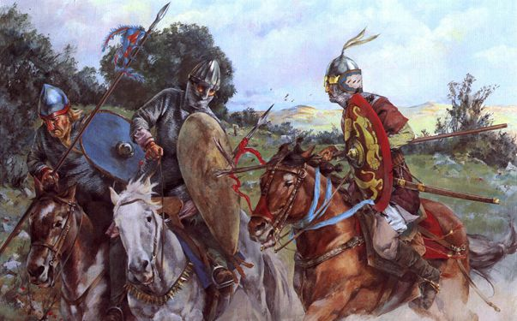
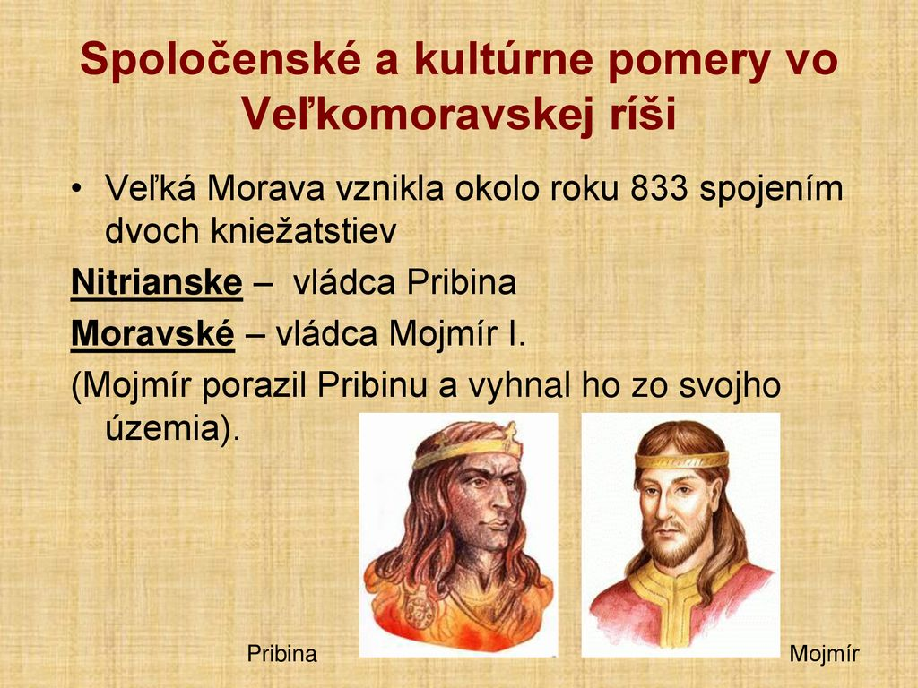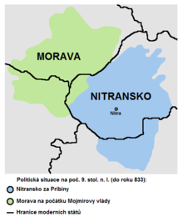
V roku 833 spojil obidve kniežatstvá, utvorila sa Veľkomoravská ríša.
Tak vznikol na území dnešného Slovenska a Moravy prvý slovanský štát.
